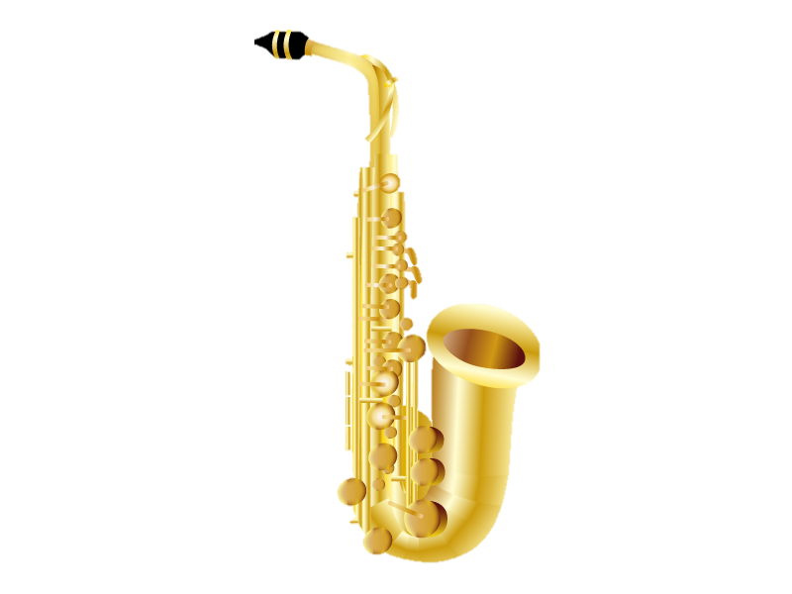

サ ッ ク ス

**saxophone**

**入会金５,５００円(税込)　６５歳以上の方入会金無料**

**【レッスン】 月3回**

**個人レッスン３０分/回 　　グループレッスン６０分/回**

**【レッスン料】 個人レッスン１２,６５０(税込)円/月 グループレッスン１０,４５０(税込)円/月**

**【テキスト】 別 途**

**人気コースにつき開講枠増設！！**

**サックスはマウスピースに息を吹き込むことで音が鳴るため、比較的**

**音の出しやすい楽器です。そのため全く初めての方にも人気の楽器です。ジャズや吹奏楽など様々なジャンルで活躍するサックスを吹いて**

**みませんか？**

体験レッスン実施 **体験レッスンはHPからお申し込みいただけます**

**【開講曜日】　 【担当講師】**

**火　木 玉田 一成 (ヤマハミュージックレッスン講師)**

**水　日 和田 　望 (ヤマハミュージックレッスン講師)**

**土 杉本 匡教 (スガナミオリジナルレッスン講師)**

**土 川口 蒼太 (ヤマハミュージックレッスン講師)**

**NEW**